**Tpshop系统功能测试报告**

|  |  |  |  |  |
| --- | --- | --- | --- | --- |
| 文件状态：  [ ]草 稿  [√]正式发布  [ ]正在修改 | 文件标识 |  | 审 核 人 |  |
| 当前版本 | 3.0 | 审核日期 |  |
| 作 者 | CS | 批 准 人 |  |
| 完成日期 |  | 批准日期 |  |

**版本管理以及修订记录**

| **版本** | **发放日期** | **说明** | **编写/修改** | **审核** |
| --- | --- | --- | --- | --- |
| 1.0 |  | 完成 | CS |  |
| 2.0 |  | 更新缺陷统计信息 | XC |  |
| 3.0 |  | 更新测试结论 | XC |  |
|  |  |  |  |  |
|  |  |  |  |  |
|  |  |  |  |  |
|  |  |  |  |  |
|  |  |  |  |  |
|  |  |  |  |  |
|  |  |  |  |  |
|  |  |  |  |  |
|  |  |  |  |  |
|  |  |  |  |  |
|  |  |  |  |  |
|  |  |  |  |  |
|  |  |  |  |  |
|  |  |  |  |  |
|  |  |  |  |  |
|  |  |  |  |  |
|  |  |  |  |  |

**保密说明**

文中所有资料（包括文中的创意与概念），未经许可，不得向任何第三方透露，也不得用作其他用途。

**目 录**

1简介 4

1.1编写目的 4

1.2系统用户 4

1.3参考资料 4

2测试环境 4

2.1客户端测试环境 4

2.2测试方法和使用工具 4

3 测试人员与时间 5

4 缺陷汇总 5

5风险预估 6

6分析与建议 7

6.1缺陷分析 7

6.2建议 7

7测试总结 7

7.1遗留问题 7

7.2评价 7

7.3测试结果 7

# 1简介

## 1.1编写目的

本测试报告为Tpshop系统的功能测试报告，目的在于总结测试阶段的测试情况以及分析测试结果，描述系统是否符合需求；预期参考人员包括测试人员、开发人员、产品负责人、其他质量管理人员和需要阅读本报告的领导。

## 1.2系统用户

**用户：**游客、注册会员、超级管理员、仓管员、客服

## 1.3参考资料

需求文档《Tpshop需求说明.doc》

# 2测试环境

## 2.1客户端测试环境

**系统**： WIN7/8/10

**测试工具**：手工测试

**浏览器**IE11/chrome/FireFox

## 2.2测试方法和使用工具

本次测试主要采用功能测试，测试内容包括需求中提到的所有功能点。

详见《项目测试方案》

# 3 测试人员与时间

|  |  |  |
| --- | --- | --- |
| **模块** | **测试人员** | **测试时间** |
| 个人前台 | 许明 | 2018.07.22-2018.08.10 |
| 后台管理 | 项小燕 | 2018.07.22-2018.08.10 |

# 4 缺陷汇总

Tpshop前台缺陷按照缺陷状态分布情况如下图所示：

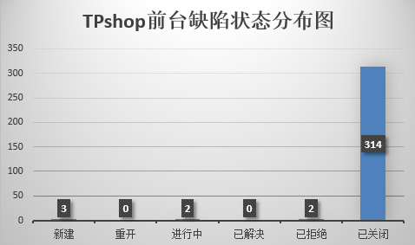

Tpshop前台缺陷按照严重程度分布情况如下图所示：

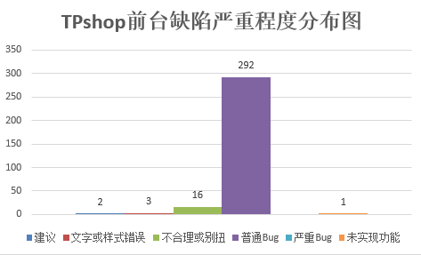

Tpshop后台缺陷按照缺陷状态分布情况如下图所示：

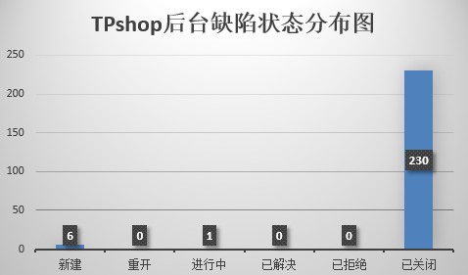

Tpshop后台缺陷按照严重程度分布情况如下图所示：

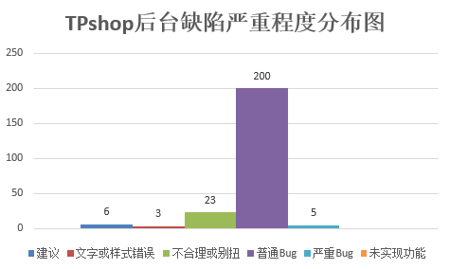

以上各段落内容，按照测试需求进行测试，并对各功能模块的bug数量进行统计。具体bug描述可在禅道中进行查看，此处不再重复记录。

# 5风险预估

可以预计到的风险描述如下：

1. 浏览器兼容性测试上，测试主要以IE11/FireFox/Chorme为主，不能保证所有浏览器及不同版本浏览器下功能没有问题。

# 6分析与建议

## 6.1缺陷分析

1. 需求更改测试人员未收到邮件，导致测试时参考旧版本需求，造成与开发意见不一。
2. BUG反复出现问题，前面版本已修复的问题多次回归后，问题重新出现。

## 6.2建议

1. 上线时请确认更新内容的准确性，避免出现改好的问题再次出错的现象。
2. 任何需求的改动请及时通知测试人员，以免影响整体进度。

# 7测试总结

## 7.1遗留问题

正在测试跟踪中，最新问题待2.1.0版本统一更新。

## 7.2评价

|  |  |  |
| --- | --- | --- |
| **模块名称** | **总结** | **测试结果** |
| 前台 | 主要问题已解决 | 可以发布 |
| 后台 | 主要问题已解决 | 可以发布 |

## 7.3测试结果

|  |
| --- |
|  □部分通过 ■全部通过 □都不通过  审核人：许明 |